Materiał na podstawie strony internetowej: https://www.nasztomaszow.pl/

Jak za dawnych lat… Woda z błękitnego zdroju

dodano: 2015-06-30 18:25:40, ostatnia aktualizacja: 2015-06-30 18:32:57
autor: Skansen Rzeki Pilicy

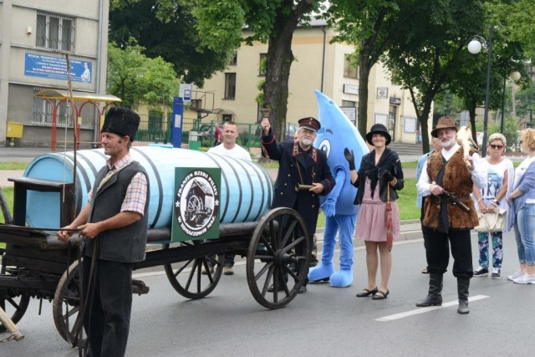

„Komu źródlana woda, komu?!” - Takie nawoływania codziennie rozlegały się przed II wojną światową w centrum Tomaszowa Mazowieckiego. Towarzyszyły im donośne dźwięki mosiężnych dzwonków, którymi oznajmiano przyjazd charakterystycznych, malowanych na niebiesko, beczkowozów z konnym zaprzęgiem. Zawierały one wodę czerpaną z podtomaszowskich Niebieskich Źródeł na potrzeby mieszkańców centralnej części miasta, pozbawionej jeszcze wtedy wodociągów.

Tym procederem, już od przełomu XIX i XX wieku, zajmowali się głównie mieszkańcy nadpilickiej Brzustówki, dla których był on dodatkowym zajęciem obok uprawy roli. Dostarczali oni źródlaną wodę pitną na podstawie koncesji udzielanych im przez tomaszowski magistrat. Do czerpania wody służyło specjalne rusztowanie, ustawione tuż nad wywierzyskiem źródeł. Po nabraniu wody z pomocą żurawia, a później ręcznej pompy, woda spływała pochyłą rynną do podstawionej beczki na kołach. Pojemność tych beczek wynosiła od 400 do 800 litrów.

Tomaszowskie gospodynie bardzo chwaliły sobie źródlaną wodę za jej niemalże krystaliczną czystość i sporą zawartość wapnia, zapewniającego jej pożądaną „miękkość”. Dlatego wodę przywożoną ze źródeł chętnie używały nie tylko na herbatę, ale także do mycia włosów. Co zasobniejsze tomaszowianki stosowały źródlaną wodę także do prania, płacąc po 10 ówczesnych groszy za wiadro.
Jednym z brzustowskich woziwodów był Paweł Nowak, mieszkający przy ulicy Wodnej 26. W tym zajęciu tuż przed wojną wspomagał go kilkunastoletni syn – Tadeusz. Do jego obowiązków należało wspomniane wcześniej oznajmianie przybycia ojcowego beczkowozu na ulice Tomaszowa. Nieżyjący już dzisiaj Pan Tadeusz zachował na długie lata nie tylko barwne wspomnienia związane z wożeniem do miasta źródlanej wody, ale także swój autentyczny dzwonek z tamtych czasów. Przed śmiercią postanowił go przekazać do zbiorów Skansenu Rzeki Pilicy.
Klimat tamtych dawno minionych czasów ożył w minioną sobotę za sprawą ulicznego korowodu, uświetniającego tegoroczny Festiwal „A może byśmy tak… do Tomaszowa”. W korowodzie przemierzającym Aleję Piłsudskiego i Plac Kościuszki znajdowała się reprezentacja tomaszowskiego skansenu, krocząca właśnie obok konnego beczkowozu w kolorze błękitnym. Jest on wierną rekonstrukcją takiego wozu, wykonaną częściowo z oryginalnych elementów m.in. na podstawie archiwalnych fotografii. Na co dzień źródlany beczkowóz jest eksponowany u podnóża skansenowego młyna.
Tym razem posłużył do niecodziennego ożywienia historii, wyjeżdżając po raz pierwszy na ulice Tomaszowa. Autentyzmu niezwykłej rekonstrukcji dodał historyczny dzwonek – pamiątka po brzustowskim woziwodzie. Równie istotne było to, że źródlany beczkowóz przejeżdżał w sobotę dokładnie przez miejsca uwiecznione na zdjęciach z lat 30. ubiegłego wieku, a przekazane skansenowi przez wytrawnego tomaszowskiego regionalistę i kolekcjonera – Jerzego Pawlika. Dodajmy, że asystę beczkowozu podczas sobotniej parady stanowili bohaterowie historycznych inscenizacji pilickiego skansenu i grot nagórzyckich: kuracjuszka z nadpilickiego letniska, urzędnik Kolei Warszawsko-Wiedeńskiej i zbój Madej.
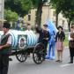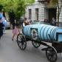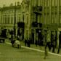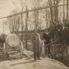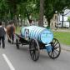

© NaszTomaszow.pl 2006-2015
Regulamin | Polityka prywatności | Redakcja | Reklama

